Изучение структуры карбосилановых дендримеров высоких генераций
Михайлов Илья Геннадьевич
Студент
Московский государственный университет имени М.В. Ломоносова,
физический факультет, Москва, Россия
E-mail: willymoscow@gmail.com
В течение последних двадцати лет много исследований было посвящено изучению структуры сверхразветвленных полимерных макромолекул - дендримеров. Экспериментальные данные свидетельствуют о том, что при переходе от низших к высшим генерациям дендримеров происходит качественное изменение поведения таких систем, в частности, был выявлен эффект гелеобразования карбосилановых дендримеров высоких генераций [1]. Предполагается, что обратимое гелеобразование связано с формированием физической сетки зацеплений. Чрезвычайно важно понять, так ли это и каков механизм формирования узлов сетки зацеплений у дендримеров высоких генераций. Метод компьютерного моделирования является эффективным для изучения микроструктуры дендримеров в растворе и расплаве [2,3].

***
Методом компьютерного моделирования проведено исследование структуры одиночных макромолекул карбосилановых дендримеров одного гомологического ряда (Рис. 1) в плохом растворителе при разных температурах. По итогам моделирования были получены такие характеристики и их зависимости от температуры, как: гидродинамический радиус одиночной макромолекулы, профили распределения мономерных звеньев внутри макромолекулы (Рис. 2), распределения концентрации концевых групп по объему макромолекулы, параметры формы макромолекул и среднеквадратичное смещение мономерных звеньев концевых групп. Также изучено взаимодействие двух макромолекул в растворе и расплаве.

5G 6G 7G
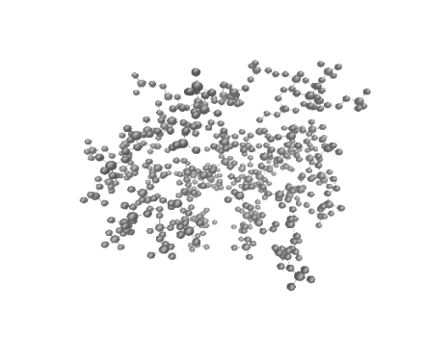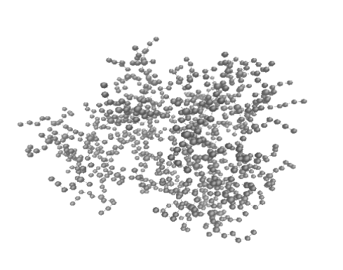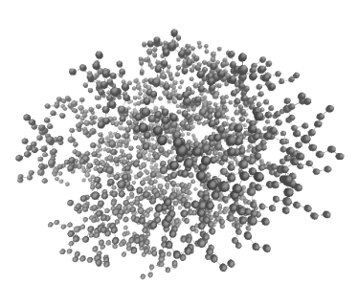
Рис. 1. Изображения карбосилановых дендримеров разных генераций,
(G – генерация) полученные с помощью молекулярно динамического моделирования.

5G 6G
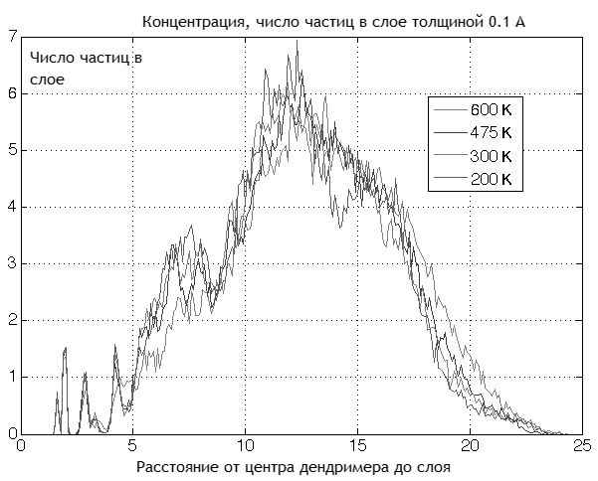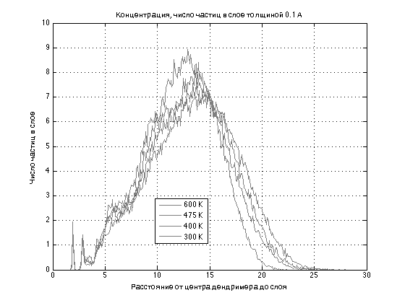

Рис. 2. Графики распределения среднего числа мономерных звеньев внутри объема дендримера для пятой и шестой генерации

Литература
- А. М. Музафаров, Н. Г. Василенко, Е. А. Татаринова, Г. М. Игнатьева,
В. М. Мякушев, М. А. Обрезкова, И. Б. Мешков, Н. В. Воронина, О. В. Новожилов.
МАКРОМОЛЕКУЛЯРНЫЕ НАНООБЪЕКТЫ – ПЕРСПЕКТИВНОЕ НАПРАВЛЕНИЕ ХИМИИ ПОЛИМЕРОВ
ВЫСОКОМОЛЕКУЛЯРНЫЕ СОЕДИНЕНИЯ, Серия А, 2011, том 53, №7, с. 1-14
- M. A. Mazo, P. A. Zhilin, E. B. Gusarova, S. S. Sheiko and N. K. Balabaev
Computer simulation of intramolecular mobility of dendrimers
Journal of Molecular Liquids 1999, v.82, pp. 105-116.
- M. Mazo, N. Perov, E. Gusarova et al.
The influence of the chemical structure of terminal fragments on the spatial-dynamic
organization of dendrimers
Russian Journal of Physical Chemistry. 2000, v. 74, pp. 52-58.

